

**Relatório ALGAV – Sprint C**

Miguel Gonçalves 1190903

Ruben Rodrigues 1191018

Rui Pinto 1191042

Tomás Limbado 1191106

3DJ @ 2021-2022

* Base de Conhecimento

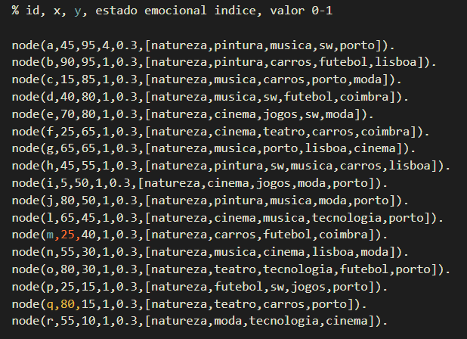

Os edges são os mesmos que no Sprint C

* Consideração de estados emocionais para encontrar caminhos

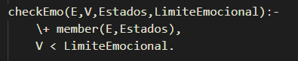

Sendo E o estado emocional e o V o valor desse estado de um dado utilizador, é verificado se esse estado não pertence à lista de estados emocionais que o utilizador não quer que existam nesse caminho (EstadosEmocionais) e o valor do estado emocional do utilizador em questão está abaixo do limite imposto pelo utilizador principal (LimiteEmocional).

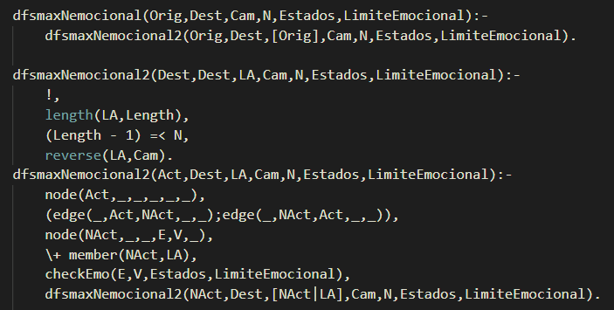

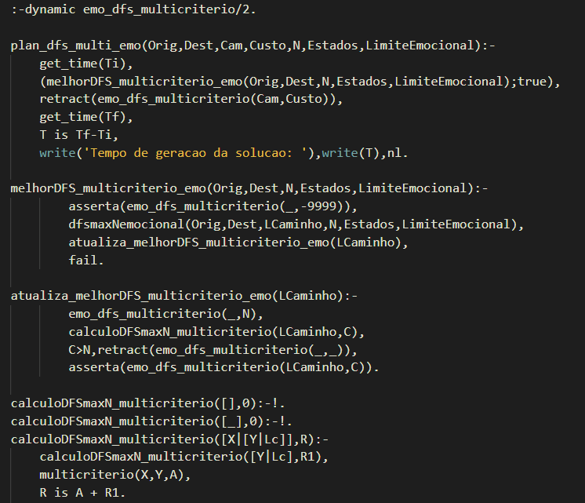

Estados emocionais aplicados ao dfs e ao dfs multicritério

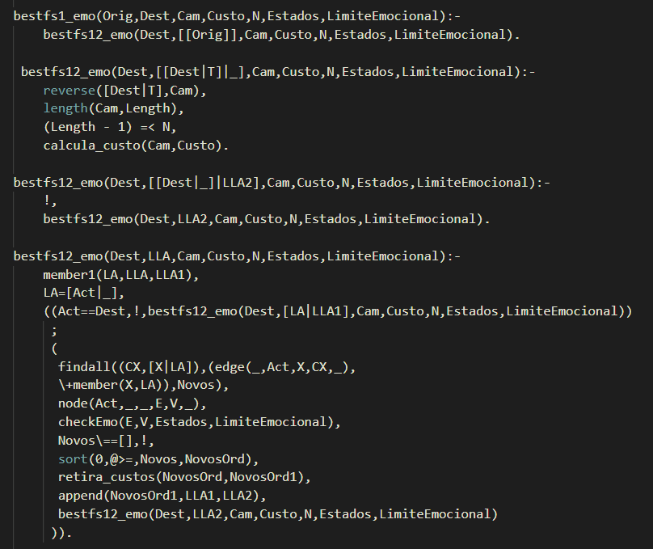

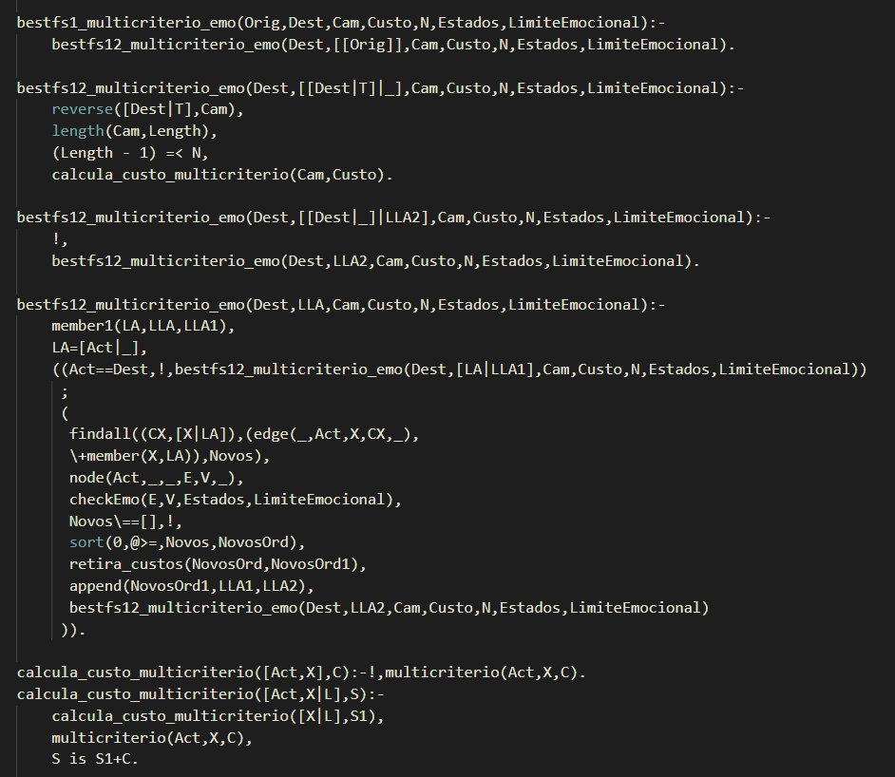

Estados emocionais aplicados ao BestFirstSearch e BestFirstSearch multicritério.

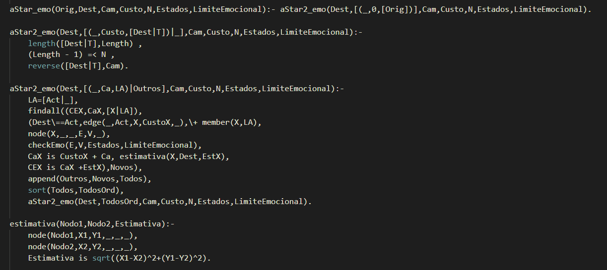

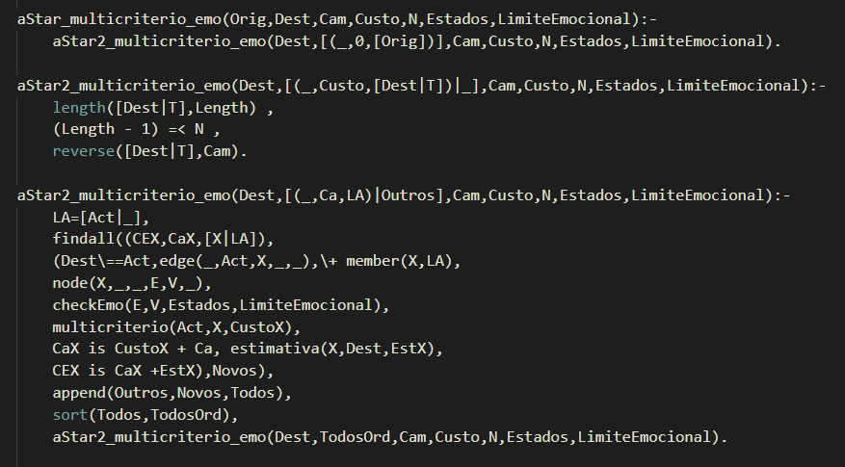

Estados emocionais aplicados ao A* e A* multicritério.

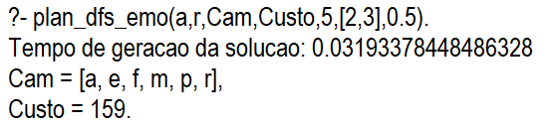

Exemplo onde todos os users têm um estado diferente dos que estão na lista de restrições e valores inferior ao limite.

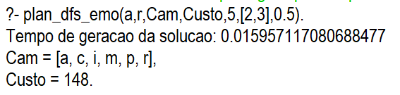

Exemplo para quando apenas o node “e” tem um estado emocional 2, presente na lista de restrições.

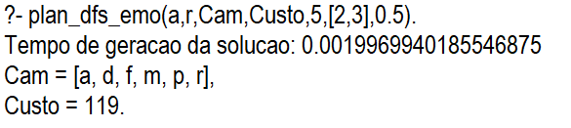

Exemplo para quando mantemos as alterações do node “e” mas agora alteramos o node “c” para ter um valor emocional superior ao limite imposto (limite = 0.5, valor = 0.6).

* **Sugestão do maior grupo com pelo menos N utilizadores e T tags em comum, podendo haver tags obrigatórias.**

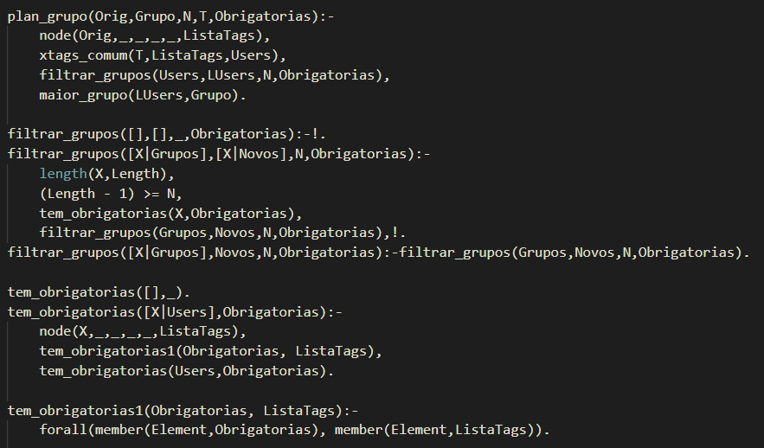

O predicado xtags_comum é o mesmo implementado no Sprint B, sendo redundante a sua explicação.

O predicado plan_grupo recebe o id do node de origem, o N mínimo de utilizadores no grupo, T o numero de tags em comum e uma lista de tags obrigatórias (Obrigatorias). Após executarmos o xtags_comum de modo a obter os diferentes grupos com T tags em comum da lista de tags do node escolhido (ListaTags), armazenamos esses grupos na variável Users.

De seguida filtramos esses grupos, sobrando aqueles que têm pelo menos N utilizadores e cujas tags obrigatórias também estão presentes nas tags dos mesmos (tem_obrigatorias/2), através do predicado filtrar_grupos/3.

Por fim, verificamos qual desses grupos é o maior através do predicado maior_grupo/2, onde comparamos de forma recursiva todos os grupos em busca daquele com um maior número de membros.

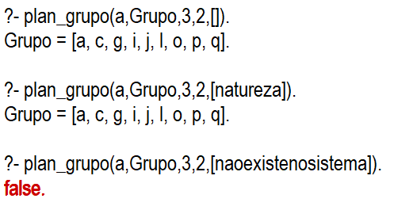

* Cálculos de novos valores de estados emocionais

Calcula o novo valor do estado emocional (alterar_emo/5) de um determinado user (Orig), através de um dado grupo de usuários (Cam), uma lista de utilizadores que ele espera que estejam no grupo (Quer) e outra lista de utilizadores que ele espera que não estejam no grupo (NaoQuer) (listas relevantes para o calculo dos valores dos estados emocionais esperança, alivio, medo e decepção), retornando esse valor na variável NewVal.

Utilizando as fórmulas do aumento da alegria e da diminuição da angustia como base, substituímos o dividendo pela soma de todas as forças de relação (relação likes-dislikes) (calculado no predicado calcula_indices/2) e o divisor pelo valor máximo (200) multiplicado pelo numero de elementos do grupo excluindo o próprio utilizador, calculando assim o novo valor.

No caso da esperança/alivio e do medo/deceção, substituímos os quocientes anteriores (no caso da esperança/alivio, o da alegria, e no caso do medo/deceção o da angústia) pela relação entre membros do grupo presentes na lista de utilizadores que o usuário quer/não quer (respetivamente) e membros totais das listas de utilizadores que o user espera ou receia que estejam no grupo.

“a” com estado de alegria

“a” com estado de angústia

“a” com estado de esperança/alivio (testado para várias possibilidades de users que ele esperava que estivessem no grupo introduzido)

“a” com estado de medo/deceção (testado para várias possibilidades de users que ele tem medo que estivessem no grupo introduzido)

* **Estado da Arte do uso de Língua Natural aplicada ao problema de tratamento de emoções em redes sociais**

Tal como é mencionado no prefácio do livro “*Sentiment Analysis in Social Networks”* (1), o papel das redes sociais na sociedade em que nos encontramos é extremamente interessante devido à partilha constante da nossa identidade individual. Nesta partilha estão englobados os sentimentos e opiniões que formulamos não só para nós próprios como para o mundo exterior e o facto de essa informação se encontrar espalhada pela internet torna o estudo de fenómenos sociais complexos e, em especial, a previsão dos mesmos possível e aliciante.

A distinção entre sentimento e opinião, embora clara a nível semântico, torna-se paradoxa uma vez que podem ser dependentes, no sentido em que o sentimento provém de opinião obviamente positiva ou negativa sobre o tópico em questão. Dito isto, a grande maioria dos sentimentos e opiniões expressas numa rede social provém de posts e comentários, sendo que estes contêm não só um autor como também uma data de criação, sendo assim possível estabelecer uma linha de tempo e evolução sobre um determinado assunto ou produto aos olhos de um determinado individuo ou grupo social. Deste modo, o armazenamento desta informação torna-se extremamente atrativo para cientistas e sociólogos que visam a estudar o comportamento humano e grandes companhias que pretendem capitalizar nas necessidades voláteis dos seus consumidores.

A *Sentiment Analysis* (análise de sentimentos) ou *Opinion Mining*, é definida como a “tarefa de encontrar opiniões de autores sobre entidades ou eventos” (5) torna-se difícil devido ao facto de a internet e os seus utilizadores terem adotado uma linguagem e uma forma de comunicação muito própria: não só os comuns utilizadores como também aqueles que induzem a sua opinião e influência nas massas adotam uma cultura de abreviações e descuidado gramatical e/ou semântico focada apenas na mensagem (ou parte dela) passada e não na forma como o feito, tornando-se assim um pesadelo desenvolver um padrão lógico capaz de adotar a imensidão de sentimentos transmitidos de forma desorganizada. A mineração de texto, *text mining,* visa a combater esse problema.

O facto de 57.6% da população mundial utilizar qualquer forma de rede social diariamente por aproximadamente 3 horas (6) faz com que seja produzida uma quantidade imensa de *Big Data*, em diferentes níveis de organização estrutural, sendo assim impossível para bases de dados mais desatualizadas e relacionais armazenarem tanta *Data,* sendo que bases de dados como NoSQL (6) conseguem ultrapassar essa barreira e armazenar enormes quantidades de informação representando interações de usuários durante meses.

A Língua Natural tenta associar diferentes palavras, refinando o seu significado, inclusive analisando a sua frequência, procurando por termos definidores de sentimentos (tal como as designações dos mesmos) através de regras manualmente definidas pelos desenvolvedores como também através da aprendizagem por parte da máquina.

As dificuldades passam por todos os aspetos do corpo semântico (6): assumindo que um documento possui apenas uma opinião ou sentimento sobre uma entidade/evento, podemos tomar uma abordagem com maior ou menor supervisão, onde se define que o documento só pode corresponder a certas classificações ou que o veredicto sobre a opinião é dado após o balanço final de frases indicadores de positividade e negatividade, definindo para tal um limiar a ser atingido. Num cenário onde o documento possui mais que um sentimento, somos obrigados a analisar a nível frásico, dividindo as frases em expressões e aí sim assumindo que só existe uma opinião, porém esta abordagem apenas se revela aplicada a informação subjetiva.

Depois existe uma abordagem a nível de atributos, onde a pesquisa se foca na procura de toda e qualquer expressão sentimental presente num documento e respetivo evento a que se referencia (6), tentando assim procurar opiniões especificas aos atributos da entidade (por exemplo, o descontentamento com a bateria de um telemóvel, porém a opinião geral do produto mantém-se positiva).

São consideradas mais duas dificuldades: a análise comparativa, onde na mesma frase podem ser comparadas duas entidades ou eventos e com base nessa comparação têm que ser atribuídos opiniões e sentimentos, e ainda a dificuldade de definir um vocabulário, pois este pode ser introduzido manualmente pelo programador do software, desenvolvido através de sistemas de dicionários (utilizando recursos online como o *WordNet*) e ainda um que vá reaproveitando os documentos analisa para desenvolver novos significados.

Em suma, o processo da Língua Natural encontra uma série de dificuldades devido à sua limitação de vocabulário na análise semântica e lexical, sendo que uma tecnologia com total compreensão necessitaria de conhecimentos e processamentos muito para além das análises referidas anteriormente, sendo que esses avanços terão que ir para além de elementos linguísticos.

* **Referências e materiais de estudo**

1. -“*Sentiment Analysis in Social Networks”*  <https://books.google.pt/books?hl=pt-PT&lr=&id=aS2lCgAAQBAJ&oi=fnd&pg=PP1&dq=Natural+Language+processing+emotion+social+networks&ots=K1cEwlxBjp&sig=GjAuBAgMQ60Y2jEuugijQ9g2AR0&redir_esc=y#v=onepage&q=Natural%20Language%20processing%20emotion%20social%20networks&f=false>
2. *“Towards Emotional Variation in Speech-Based Natural Language Generation”* <https://aclanthology.org/W02-2108.pdf>
3. *“How do you feel? Using natural language processing to automatically rate emotion in psychotherapy”* <https://link.springer.com/article/10.3758/s13428-020-01531-z>
4. *“Sentiment analysis of social networking sites (SNS data using machine learning approach for the measurement of depression”* <https://ieeexplore.ieee.org/abstract/document/8190959>
5. *“Emotion Mining Techniques in Social Networking Sites*” <https://www.ripublication.com/irph/ijict_spl/ijictv4n12spl_06.pdf>
6. *“Global social media statistics research summary 2022”* <https://www.smartinsights.com/social-media-marketing/social-media-strategy/new-global-social-media-research/>

* **Conclusões**

Concluímos então a importância do estudo de emoções nas redes sociais. As plataformas de comunicação social predominam na sociedade atual e as previsões reforçam isso mesmo, sendo o seu conteúdo um espelho daquilo que pensamos, sentimos e experienciamos no dia a dia. Nunca antes existiu uma base de conhecimento tão ampla daquilo que somos como espécie e a recolha dessa informação levará a uma melhor perceção daquilo que pensamos como um todo, para o bem e para o mal.